当代大学生价值观
社会调查报告
目 录
一.调研概况 1
1、调查过程 1
2、问卷概况 1
二.数据处理与分析 2
1、爱国篇 2
2、敬业篇 4
3、诚信篇 5
4、友善篇 6
三.调研总结 7
四.附录 9
1、小组调查方案 9
2、小组调查分工 9
3、小组调查问卷 14

小组成员：
谢维栋、于寅飞、姜海洋、
马冬来、任泽华、王伟韬、
杨纪元、张立旋、朱越凡、欧晶鑫

调研概况

1、调查过程
小组成员于三月十日线上讨论决定分工，共同设计并投票决定问卷内容。小组成员各自提出具有代表性且有效的问题。经小组成员投票，为每个板块选出相对最合理的5个问题。为了避免问卷存在不合理或有误之处，问卷先在小组之内试填、纠正。随后通过朋友圈、QQ群等方式扩散。问卷收集时间为3月11日至3月19日，共计9天。

2、问卷概况
问卷内容按照要求分为基本信息和“爱国、敬业、诚信、友善”四大板块。经过九天的收集，累计收集问卷101份，有效101份。
问卷来源大三同学数目最多，占据总人数的59%。其次问卷最多来源于大一和大二同学。大三学生已经深入习惯大学生活并受到大学环境的影响，最能有效代表当代大学生的价值观，因此本次调查比较有代表性。
本次调查男女比为7:3基本符合实际，因此可以推断本次调查结果分布并未明显受到性别影响。参与调查的同学约64%来自部属大学，可以代表主流大学生的意见。
选项 | 小计 | 比例
大一 | 18 | 17.82%
大二 | 20 | 19.8%
大三 | 60 | 59.41%
大四 | 2 | 1.98%
研究生及以上 | 1 | 0.99%
本题有效填写人次 | 101
图2.1 调查对象年级分布

二.数据处理与分析

1、爱国篇
第一题，“你认为爱国主义需要从小培养吗？”，我们设计了非常需要、需要、一般和不需要四个等级可供选择。从结果中可以分析得出，绝对多数人认为爱国主义需要从小培养。可见，大部分人的爱国主义情怀均萌芽于儿时，且自身十分认同这种培养方式。
第二题，“当你在网上看到一些损害我们国家的不当言论时，你会发表评论吗？”。没有同学选择附和，体现了当代大学生正确的价值观和冷静的心态。半数同学选择默默举报，这是一种十分冷静其有效的对待有害国家言论的方式，值得肯定。另外，很多同学选择与之争辩、且只有少数同学选择事不关己，说明当代大学生具有十分强烈的时代责任感，而且热爱我们的国家。同时，也希望同学们在与之争辩的过程中冷静客观，把握好语言，切不可偏激、片面。

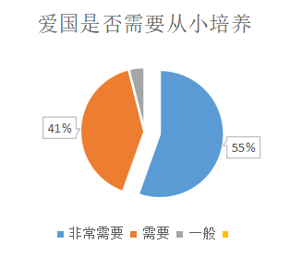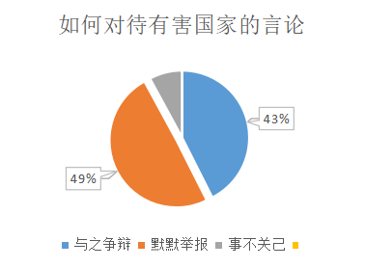

第三题，“什么情况下会激起你的爱国情怀？”。，面对此问，1/3的同学能够做到爱国情怀长存于心，十分值得赞扬。绝大多数同学能够在发生国家重大时间的时候发起自己的爱国情怀，这也是指的肯定和鼓励的。这说明爱国主义深得人心，我国的爱国主义教育卓有成效。
第四题，“你认为接受爱国主义的教育途径有哪些”。在互联网十分发达的今天，良好的网络文化环境给予了同学们便捷且有效的学习爱国主义的途径，同学们即可以获得官方发布的消息，又可以相互探讨，在讨论和学习中不断提高自己的爱国主义意识。其次，学校在同学们人生的爱国主义教育中也扮演者不可或缺的角色，作为启蒙人生的地方，大部分同学的爱国主义都起源于此，所以，加大学校的爱国主义教育具有十分重要的意义。对于喜欢看书的同学，爱国主义文学作品也是他们爱国主义精神的来源。

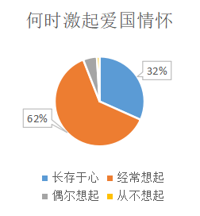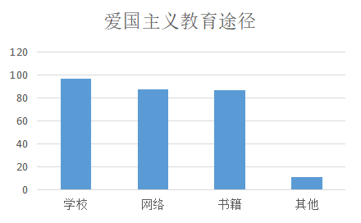

2、敬业篇
第一题，“你认为敬业精神和跳槽冲突吗？”。没有同学认为冲突，大部分同学认为这根本不冲突，毕竟敬业精神是把自己的工作做好，而工作作为收入的来源，有着同样十分重要的地位。所以敬业精神不应当成为阻碍个人追求更喜欢工作的理由，而且，找到自己更喜欢，更适合自己的工作更有利于敬业精神的发挥，提高生产效率，实现人生意义。
第二题，“如果你从事的不是自己的理想职业你会怎么做”。半数同学选择勤恳工作，其余同学大多选择基本完成，只有少部分同学选择马马虎虎或者偷懒。可见，大部分同学的观念还是积极且负责的，既是对他人的负责，也是对自己的负责。
第三题，“你认为敬业精神是什么？”。这是一个比较宽泛的问题，问了减少问卷填写者的工作量，我们将此题设置成了选择题，共有热爱自己的工作、勤勤勉勉地工作、有无私的奉献精神和有进去意识四个选项，其中，选择勤勉工作的同学做多，选择两外三项的同学也都占据几乎一般甚至以上，可见同学们对敬业精神有着十分积极、明确的看法。
第四题，“你选择工作的因素有哪些？”。92%的同学选择了薪水、绝大多数同学选择了福利待遇和内心热爱，而且有高达63.37的通选将国家需要也纳入了考虑范围，这是一种十分积极的寻找工作的态度，值得肯定。

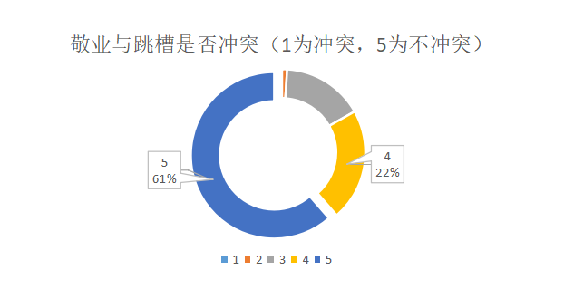

3、诚信篇
第一题，“诚信与社会发展是否有关？”。同学们普遍（91%）认为诚信与社会的发展有着十分紧密的联系，无论是国家、社会、组织还是个人，有诚信才有信誉，才能长久发展。因此，诚信是一个不可或缺的品德，我们应当注重这一点。
第二题，“您认为影响诚信的最大因素有哪些？”。原生家庭和所处环境成为同学们认为的影响诚信的最大因素，可见家庭环境对一个人的塑造作用只重要。在不同环境下，人的行为也容易收到影响，在一个更加诚信坦荡的社会环境下，人也更容易变得诚信，在一个有完善征信制度的国家，遭遇不诚信行为后的损失也是更少，这使得人们更加愿意保持诚信，也愿意相信他人。
第三题，“您对诚信的理解？”。62%的同学认为做人应当言必信，行必果，这是中华民族的传统美德，同时也要学会变通，适当情况下可以失信。
第四题，“你接受诚信教育的途径主要有哪些？”。学校教育成为最重要的途径，其次是书籍报刊，这一点与敬业篇的第四题有一致的地方。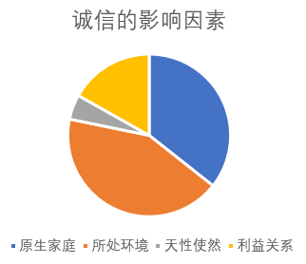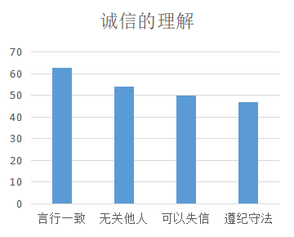

4、友善篇
第一题，“你一般会对谁比较友善”。同学大多愿意对比较熟悉的人表达友善，约1/4的同学会对所有人表示友好，带人接物态度比较积极。
第二题，“您认为友善需要做到哪种程度？”。尽自己所能帮助别人和不去侵犯他人权益二者相差无几，可见同学们在这一问题上有较大的分分歧，各有各的看法。
第三题，“什么因素对你的影响最大？”。选择父母言传身教和周围人影响的同学最多且一样多，可见环境对一个人的影响之重要。这个结果与敬业篇的第四题的结果具有一致性。
第四题，“你对其他人友善的原因有哪些？”。选择“天性使然”的同学最多，是“志趣相投”的二倍。也许是人之初，性本善的原因吧。
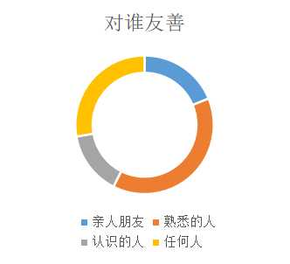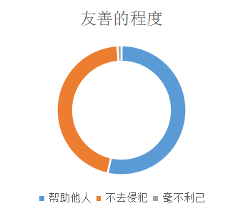

调研总结

1、调查结果总结
此次调研包括不同大学、不同家庭条件的样本101份，所得结论在当下大学生中具有一定的普遍性。爱国方面，96%的人认为爱国教育应从小抓起；当看到有损国家的言论时，92%的人会以不同的方式维护国家利益；学校是学生接受爱国主义教育的最重要阵地。敬业方面，94%的人具有正确的职业观，即使暂时与预期不符，也不会消极怠工；择业方面，92%的人以薪水为主要择业因素，87%是内心热爱，63%是国家需要。诚信方面，90%以上的人认为社会诚信程度和社会发展程度是有关的；影响诚信的最大因素是原生家庭和所处环境；对诚信最主流的理解是“言必行，行必果”；学校和书刊是接受诚信教育的主要途径。友善方面，多数人会对自己熟悉的人比较友善；53%的人认为友善需要做到乐于助人，45%的人认为只要做到不去侵犯他人利益即可；66%的人对他人友善的原因是天性使然；在友善方面对个人影响最大的是父母和周围人的行为。

2、调查意义总结
经过本次“当代大学生价值观社会调查”，我们对现如今大学生的人生观、价值观有了更加客观深入的了解。大学生是未来国家建设的中坚力量，因此大学生人生观与价值观的塑造更是显得至关重要。通过问卷调查我们看到了当代大学生的责任与担当。绝大多数大学生在面对有损中国言论时选择挺身而出，这让我们对大学生浓郁的爱国情怀深感骄傲。同时我们看到当代大学生具备干一行爱一行的责任心，即使职业不理想也能放平心态。另外，关于原生家庭与环境对诚信影响最大的观念提醒我们需要加大对诚实守信的宣传。一个充满正气的社会环境更加能够激发人们自觉维护诚信观念。同时我们也看到大学生们将学校作为最主要的诚信教育场所，因此维护一个诚实守信的校园环境对当代大学生的诚信观念建设有着重要意义。最后，我们看到当代大学生对于友善的理解存在分歧。有一半的大学生认为友善需要做到主动帮助他人，而另一半大学生认为不去侵犯他人便可以称为友善。因此我们意识到学校还需要加强对于友善的宣传教育工作，用行动感染大家，努力塑造一个更加积极主动充满友善的校园环境。

四.附录

1、小组调查方案
- 3.10 线上开会讨论分工，设计问卷内容，投票决定选用问题
- 3.10 负责同学制作问卷
- 3.10-3.11 组内试填问卷，提出问题并纠正
- 3.11-3.19 通过社交媒体扩散、收集问卷
- 3.20-3.23 负责同学统计数据并导出报表
- 3.23-3.25 负责同学分析数据并撰写相关报告
- 3.25-3.28 负责同学总结调研结果并分析意义
- 3.28-4.1 负责同学记录大家的工作并最终完成调研报告
- 4.1-4.10 各位同学自己撰写个人总结报告并提交

2、小组调查分工
项目 | 负责人
讨论分工，设计问卷内容 | 谢维栋、于寅飞、姜海洋、马冬来、任泽华、王伟韬、杨纪元、张立旋、朱越凡、欧晶鑫
制作问卷、统计数据 | 朱越凡
组织讨论、分析处理数据 | 谢维栋
调查结果总结 | 马冬来
总结调查意义、整理报告 | 王伟韬
记录方案、记录投票、记录分工 | 任泽华

3、调查记录截图
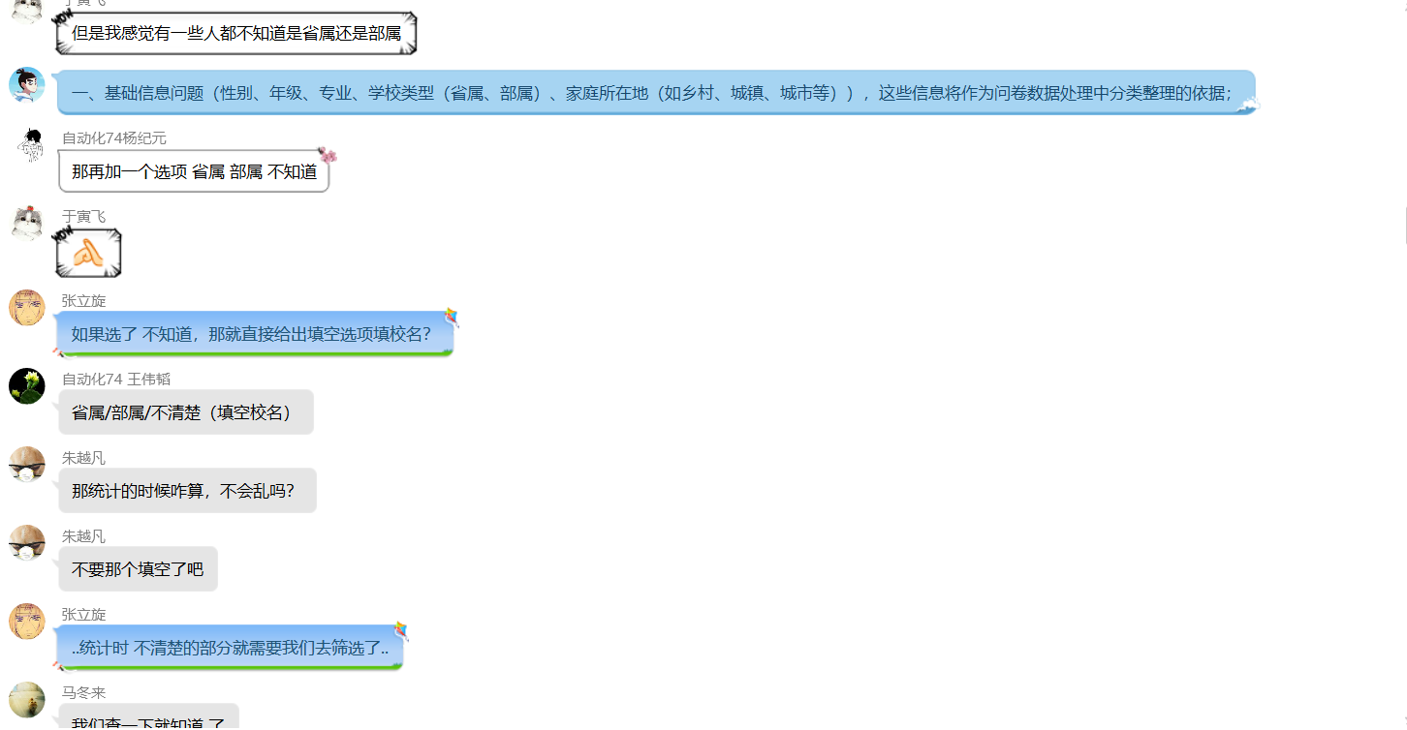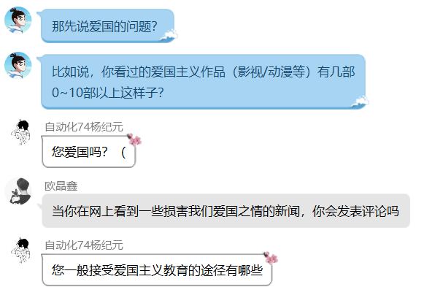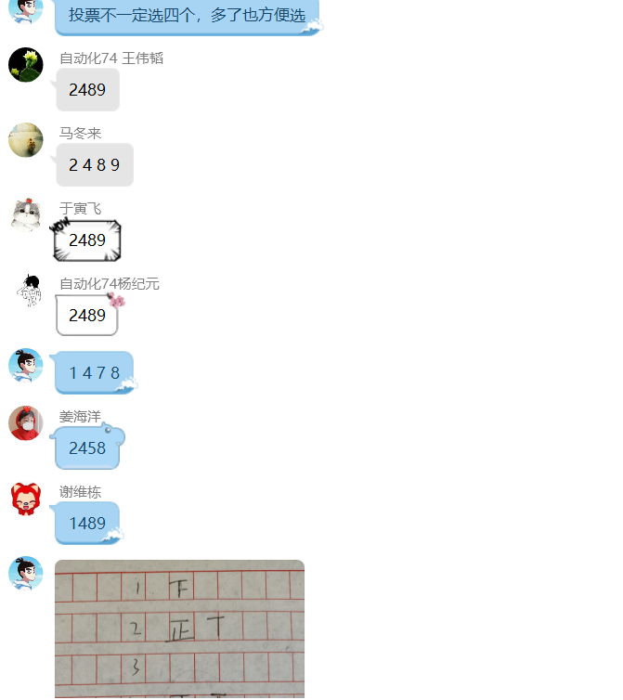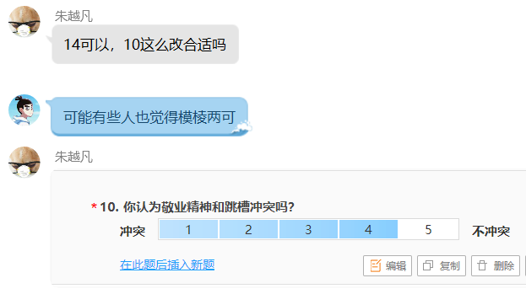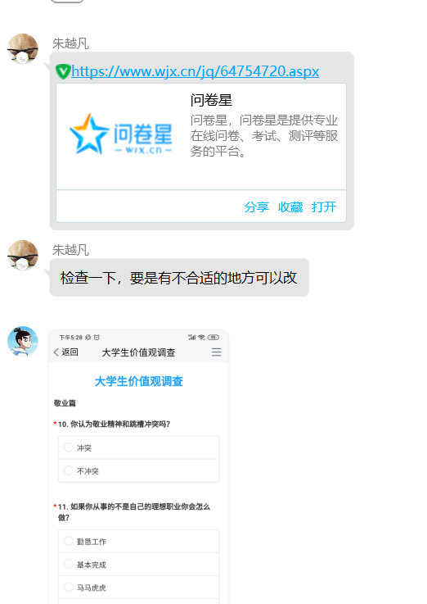
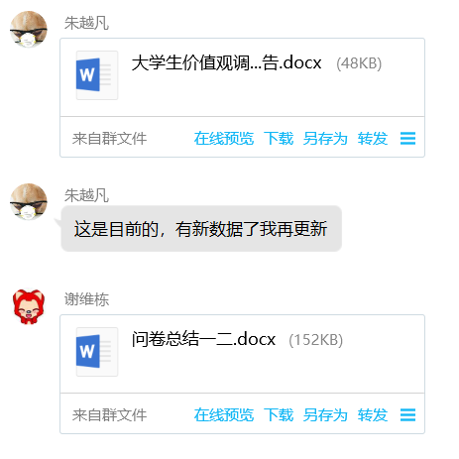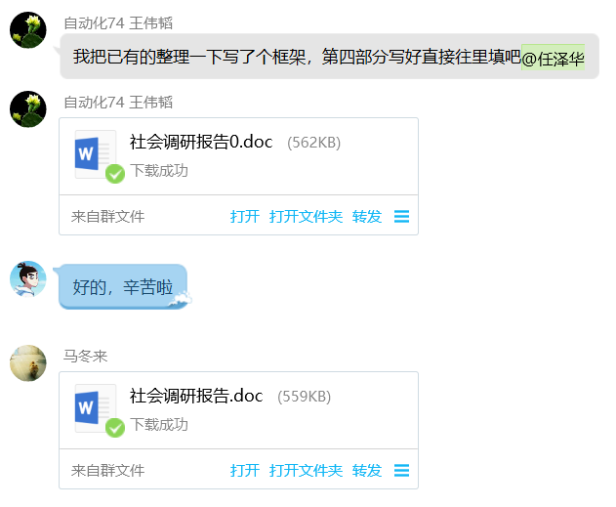
问卷链接：https://www.wjx.cn/jq/64820727.aspx


4、小组调查问卷
大学生价值观调查
——*为必答项
一、基本信息
*1.年级
O大一 O大二 O大三 O大四 O研究生及以上
*2.性别
O男 O女
*3.专业
（填空）
4.学校类型
O部属大学 O省属大学
*5.家庭所在地
O城市 O城镇 O乡村
二、爱国篇
*6.你认为爱国意识需要从小培养吗？
O非常需要 O不需要
*7.当你在网上看到一些损害我们国家的不当言论时，你会发表评论吗？
O实事求是，与之争辩 O默默举报 O事不关己，高高挂起 O附和
*8.什么情况下会激起你的爱国情怀？
O长存于心
O经常想起，尤其是发生重大事件的时候O偶尔想起，情感模糊
O从不想起
*9.你认为接受爱国主义的教育途径有哪些【多选题】
O学校 O网络媒体 O课本书籍 O其他
三、敬业篇
*10.你认为敬业精神和跳槽冲突吗？
冲突 1 2 3 4 5 不冲突
*11.如果你从事的不是自己的理想职业你会怎么做？
O勤恳工作 O基本完成 O马马虎虎 O能偷懒则偷懒
*12.你认为敬业精神是什么？【多选题】
O热爱自己的工作 O勤勤勉勉地工作
O有无私的奉献精神O有进取意识
*13.你选择工作的因素有哪些？【多选题】
O国家需要 O薪水 O福利待遇 O内心热爱
四、诚信篇
*14.诚信与社会发展是否有关？
无关12345|有关
*15.您认为影响诚信的最大因素有哪些？
O原生家庭 O所处环境 O天性使然 O利益关系
*16.您对诚信的理解？【多选题】
O言必行，行必果 O别人如何无所谓，但自己要讲信用
O允许在特殊情况下有失信行为 O遵守法纪，完全负责
*17.你接受诚信教育的途径主要有哪些？【多选题】
O学校主题教育 O书籍报刊 O网络 O社会的鞭挞
五、友善篇
*18.你一般会对谁比较友善？
O亲人朋友 O比较熟悉的人 O自己认识的人 O所有人
*19.您认为友善需要做到哪种程度？
O尽自己所能帮助别人O不去侵犯他人利益O毫不利己专门利人
*20.什么因素对你的影响最大？
O父母言传身教 O学校的宣传教育 O周围人的影响 O社会的氛围
*21.你对其他人友善的原因有哪些？
O天性使然 O志趣相投 O装模做样 O有利可图

